Trắc nghiệm IQ

01 | Nếu một số Gấu là Lợn và một số Lợn là Gà, thì một số Gấu dứt khoát là Gà.
a. Đúng
b. Sai
c. Ý kiến khác

02 | Chữ nào không giống 4 chữ còn lại nhất?
a. Z
b. A
c. N
d. F
e. E

03 | Bóng đèn nào dưới đây là sáng nhất?  Bóng đèn A không sáng bằng bóng đèn B  Bóng đèn B sáng hơn bóng đèn C  Bóng đèn C sáng bằng bóng đèn D  Bóng đèn D sáng hơn bóng đèn A
a. Bóng A
b. Bóng B
c. Bóng C
d. Bóng D

04 | 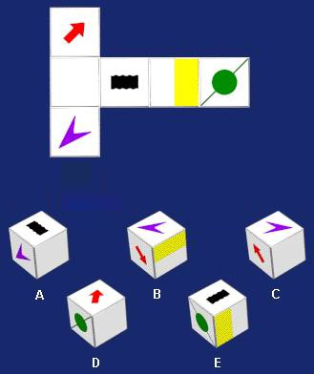  Gấp miếng bìa trên ta được hình hộp nào phía dưới?
a. A
b. B
c. C
d. D
e. E

05 | Khái niệm nào trong 5 khái niệm sau đây có thể so với khái niệm dũng cảm, như khái niệm yêu so với ghét ?
a. Kinh hoàng
b. Giận dữ
c. Hèn nhát
d. Can đảm
e. Bình tĩnh

06 | Sữa với Cốc giống như Thư (mail) với
a. Tem
b. Bưu điện
c. Bút
d. Phong bì

07 | Số tiếp theo của dãy số 1, 1, 2, 3, 5 ?
a. 6
b. 7
c. 8
d. 9
e. 10

08 | Từ nào ít giống 4 từ còn lại nhất?
a. Lọ
b. Cốc
c. Bát
d. Chậu
e. Phễu

09 | Tìm hình logic  1 2 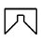3 4
a. 1
b. 2
c. 3
d. 4

10 |   Tìm hình logic với dãy hình trên  1 2 3 4
a. 1
b. 2
c. 3
d. 4

11 | 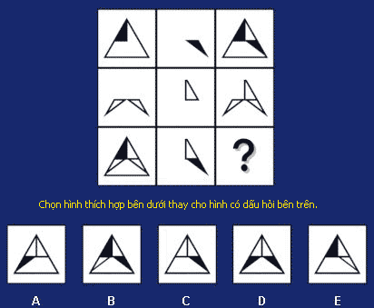
a. A
b. B
c. C
d. D
e. E

12 | 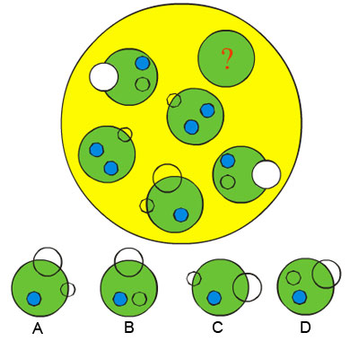  Tìm hình thích hợp thay cho dấu hỏi (?)
a. Hình A
b. Hình B
c. Hình C
d. Hình D

13 | Tìm hình logic thay cho hình có dấu chầm hỏi (?)  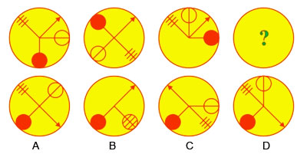
a. Hình A
b. Hình B
c. Hình C
d. Hình D

14 | 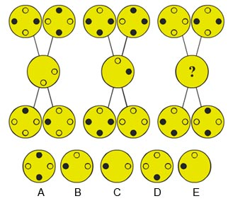  Tìm hình logic thích hợp
a. Hình A
b. Hình B
c. Hình C
d. Hình D
e. Hình E

15 | Ở vòng tròn phía dưới là một chuỗi các con số, hãy tìm số thích hợp ở vòng tròn chứa dấu hỏi?  (In the cirle below is a series of numbers. Can you work out what numbers should go in place of the question mark?)  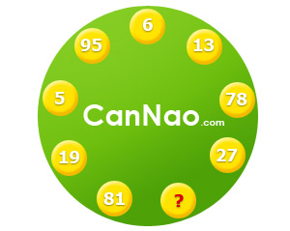
a. 2
b. 3
c. 7
d. 9

16 | Số tiếp theo của dãy số 5 11 18 26 35 ?
a. 45
b. 55
c. 50
d. 65

17 | Cân Não 12 tuổi và có số tuổi bằng 3 lần em mình.Hỏi lúc Cân Não có số tuổi gấp 2 lần số tuổi em mình thì Cân Não bao nhiêu tuổi?
a. 15
b. 16
c. 17
d. 18
e. 20

18 | Một tờ báo giảm giá 20%. Hỏi nó phải tăng bao nhiêu % để lại có giá như cũ.
a. 15%
b. 20%
c. 25%
d. 30%
e. 35%

19 | Ký tự tiếp theo của dãy ký tự A, D, G, J là gì?
a. K
b. M
c. N
d. P
e. R

20 | Chữ cái nào trong dãy ký tự dưới không cùng loại.
a. J
b. S
c. D
d. I
e. M

